МАРИЙ ЭЛ РЕСПУБЛИКЫСЕ  ЗВЕНИГОВО  МУНИЦИПАЛ РАЙОНЫН  СЎЗЛЭНГЕР ОЛА ШОТАН ИЛЕМ  АДМИНИСТРАЦИЙЖЕ  ПУНЧАЛ | СУСЛОНГЕРСКАЯ ГОРОДСКАЯ АДМИНИСТРАЦИЯ  ЗВЕНИГОВСКОГО  МУНИЦИПАЛЬНОГО РАЙОНА  РЕСПУБЛИКИ МАРИЙ ЭЛ  ПОСТАНОВЛЕНИЕ
от «29» октября 2024г № 177

О внесении изменений в постановление Суслонгерской городской администрации от 05.05.2023г. № 91 «Об утверждении реестра мест (площадок) накопления твердых коммунальных отходов на территории Городское поселение Суслонгер»

В целях обеспечения охраны окружающей среды и здоровья человека на территории муниципального образования «Городское поселение Суслонгер», в соответствии с Федеральным законом от 06.03.2003 № 131-ФЗ «Об общих принципах организации местного самоуправления в Российской Федерации», в соответствии с санитарными правилами и нормами СанПиН 42-128-4690-88 «Санитарные правила содержания территорий населенных мест», руководствуясь положениями постановления Правительства Российской Федерации 31.08.2018 № 1039 «Об утверждении Правил обустройства мест (площадок) накопления твердых коммунальных отходов и ведения их реестра, Суслонгерская городская администрация

постановляет:

1. В постановление от 05.05.2023г. № 91 «Об утверждении реестра мест (площадок) накопления твердых коммунальных отходов на территории Городское поселение Суслонгер» внести следующие изменения, дополнив:
- приложение 1 «Реестр мест (площадок) накопления твердых коммунальных отходов, расположенных на территории Городское поселение Суслонгер», согласно приложению;
- приложение 2 «Схема размещения мест (площадок) накопления твердых коммунальных отходов на территории Городское поселение Суслонгер» согласно приложению.
2. Настоящее Постановление подлежит размещению на официальном сайте Администрации Звениговского муниципального района РМЭ и в информационно-телекоммуникационной сети «Интернет» - www.admzven.ru
3. Контроль за исполнением настоящего постановления оставляю за главой Суслонгерской городской администрации

Глава администрации С.В. Кудряшов

Николаева Е.Ю.
Приложение 1
УТВЕРЖДЕН
постановлением Суслонгеркой
городской администрацией
от 29.10.2024 № 177

Реестр мест (площадок) накопления твердых коммунальных отходов, расположенных
на территории Городское поселение Суслонгер.

№ п/п | Адрес контейнерной площадки | Данные о технических характеристиках мест (площадок) накопления ТКО |  |  | Данные о собственниках мест (площадок) накопления ТКО | Данные об источниках образования ТКО
№ п/п | Адрес контейнерной площадки | Кол-во контейнеров объем м³, шт. | Обустройство |  | Данные о собственниках мест (площадок) накопления ТКО | Данные об источниках образования ТКО
№ п/п | Адрес контейнерной площадки | Кол-во контейнеров объем м³, шт. | наличие ограждения (материал) | основание | Данные о собственниках мест (площадок) накопления ТКО | Данные об источниках образования ТКО
78 | Пгт. Суслонгер ул. Гвардейская д.8 | 1 шт. объем 1,5 | Отсутствует | Твердое покрытие асфальтированное покрытие | МОУ «Суслонгерская Средняя Общеобразовательная школа» ОГРН 1021200560039 пгт. Суслонгер ул. Гвардейская д.8 координаты 58.312965 48241718 | МОУ «Суслонгерская Средняя Общеобразовательная школа»
79 | Пгт. Суслонгер ул. Гагарина д.7 | 1 шт. объем 1,0 | Отсутствует | Твердое покрытие железный щит | МДОУ Суслонгерский Детский Сад «Лесная сказка» ОРГН 1021200558081 | МДОУ Суслонгерский Детский Сад «Лесная сказка»
80 | П. Мочалище ул. Школьная д.17б | 2 шт. объем 0,75 | Отсутствует | Твердое покрытие бетонное | МДОУ «Мочалищенский Детский Сад «Ромашка» ОГРН 1061225010626 координаты 56.335705 48.358117 | МДОУ «Мочалищенский Детский Сад «Ромашка»

Приложение 2
Утвержден
постановлением Суслонгеркой
городской администрацией
от 29.10.2024 № 177

Схема размещения мест (площадок) накопления
твердых коммунальных отходов на территории
городское поселение Суслонгер, пгт. Суслонгер

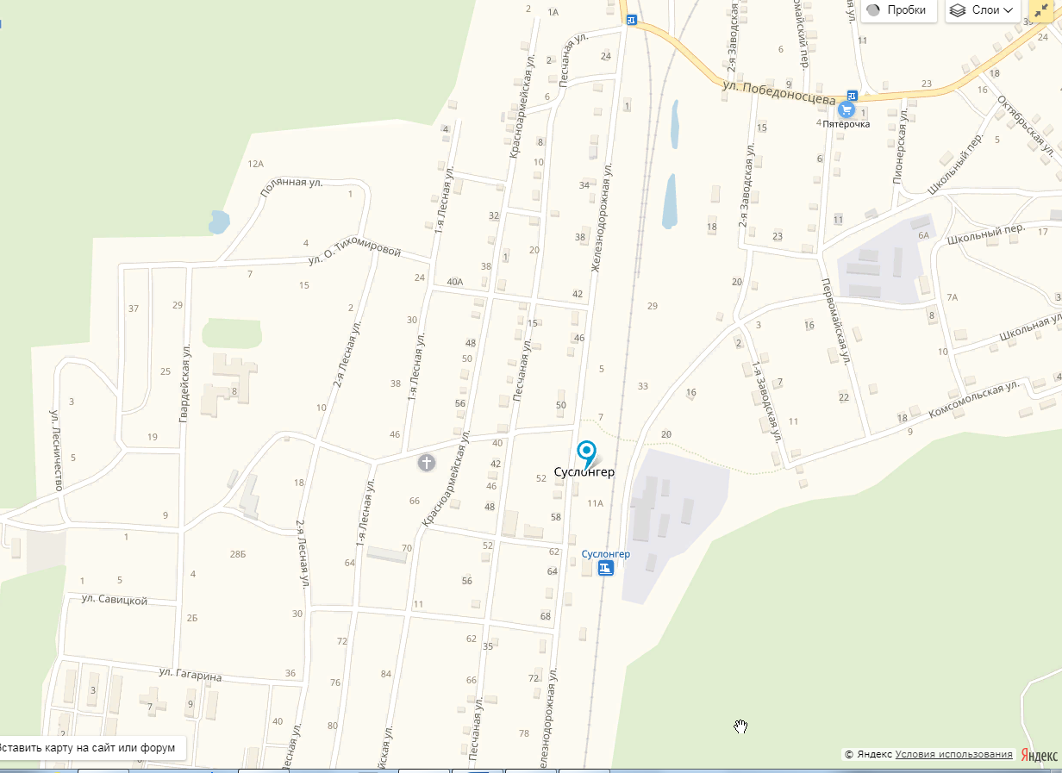

Место расположение площадки ТКО –

Схема размещения мест (площадок) накопления
твердых коммунальных отходов на территории
городское поселение Суслонгер п. Мочалище
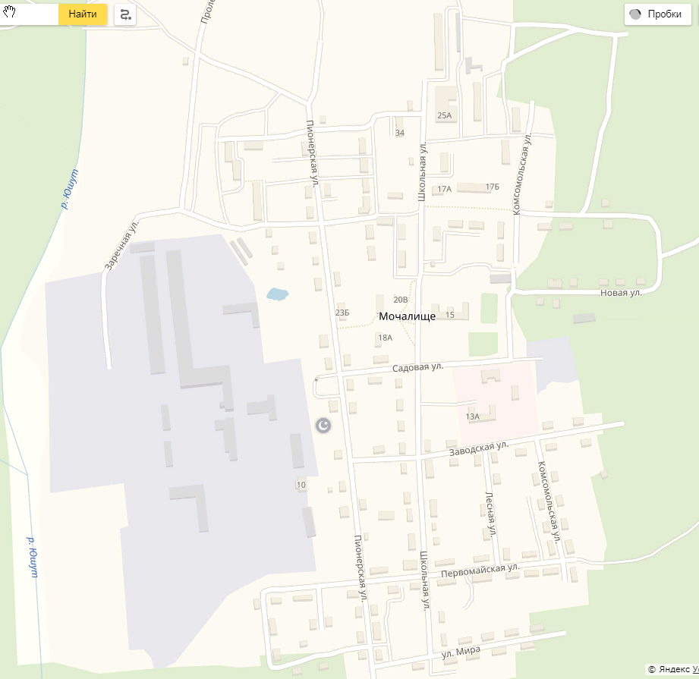

Место расположение площадки ТКО –

